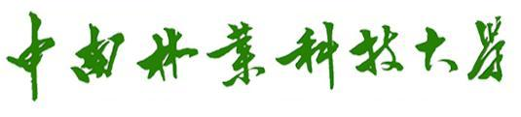

本科毕业设计（论文）任务书

|  |  |  |
| --- | --- | --- |
| **题 目** | **：** |  |
| **姓 名** | **：** |  |
| **学 号** | **：** |  |
| **指导教师** | **：** |  |
| **专 业** | **：** |  |
| **年 级** | **：** |  |
| **培养学院** | **：** |  |

填写日期: 年 月 日

|  |  |
| --- | --- |
| 1．题目 | |
|  | |
| 2．选题的目的 | |
|  | |
| 3．选题任务的内容和要求（包括原始数据、技术参数、工作要求等） | |
| 选题内容：  选题要求： | |
| 4．课题的成果要求（包括毕业设计/论文、图表、实物样品等） | |
|  | |
| 5．课题完成步骤和方法（收集资料或采集数据的方法和地点，分析技术，制作技巧，设计使用的工具等） | |
|  | |
| 6．主要参考文献 | |
|  | |
| 7．进度计划 | |
| 起 止 日 期 | 工 作 内 容 |
|  |  |
| 所在专业审查意见  负责人：    年 月 日 | |